BE THE DIFFERENCE με τα νεα x και ace της adidas

Δύο είδη ποδοσφαιριστών καθορίζουν το σύγχρονο ποδόσφαιρο

Δευτέρα, 25 Μαΐου – Στο σύγχρονο ποδόσφαιρο υπάρχουν μόνο δύο τύποι παικτών – αυτοί που προκαλούν χάος και αυτοί που ελέγχουν τα πάντα. Οι gamechangers και οι playmakers. Οι καλύτεροι προπονητές, ποδοσφαιριστές και γνώστες του ποδοσφαίρου έχουν πλέον καταλήξει: το ποδόσφαιρο άλλαξε.
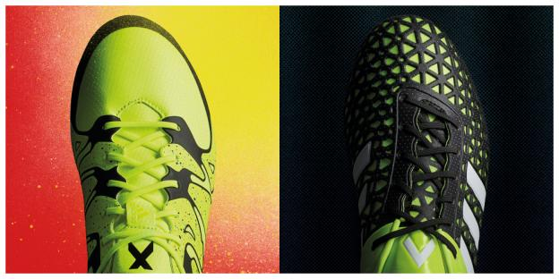
Τα νέα adidas X15 & Ace15

Όπως λέει και ο Pep Guardiola : « Όλα έχουν να κάνουν με το χάος και τον έλεγχο. Υπάρχουν παίκτες που ενδιαφέρονται περισσότερο για το τι χρειάζεται η ομάδα και ποια είναι η καλύτερη λύση για αυτήν. Αυτοί οι παίκτες είναι έξυπνοι και έχουν ένα όραμα για τις ανάγκες της ομάδας. Με λίγα λόγια, αυτοί οι παίκτες ελέγχουν το παιχνίδι. Υπάρχουν όμως και οι παίκτες που προκαλούν χάος. Παίκτες που βασίζονται στο ένστικτο και στο ταλέντο τους. Αυτοί οι παίκτες είναι απρόβλεπτοι και δεν μπορείς να τους κοντρολάρεις. Δεν μπορείς να τους περιορίσεις».

Για πρώτη φορά, αυτά τα δύο διαφορετικά είδη παικτών θα έχουν τα δικά τους παπούτσια. Η παλιά συλλογή ποδοσφαιρικών παπουτσιών της adidas, τα Predator, F50, 11Pro και Nitrocharge δεν υπάρχει πια. Πλέον υπάρχει μόνο το χάος και ο έλεγχος. Υπάρχει μόνο το X και το ACE.

ΓΝΩΡΙΣΕ ΤΟ ACE15
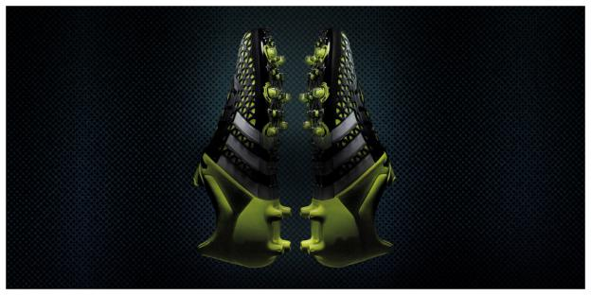
Το νέο adidas ACE15

Κάποιοι ποδοσφαιριστές γεννήθηκαν για να ελέγχουν το παιχνίδι. Είναι αυτοί που κινούν τα νήματα και δίνουν ρυθμό στον αγώνα. Όλες οι μεγάλες ομάδες χρειάζονται τέτοιους παίκτες για να τις καθοδηγούν, να κάνουν πράξη στο γήπεδο το πλάνο του προπονητή και να βάζουν σε τάξη το παιχνίδι. Παίκτες όπως οι Mesut Özil, James Rodríguez, Oscar, Manuel Neuer και Ivan Rakitić είναι ο συνδετικός κρίκος για κάποιες από τις σπουδαιότερες ομάδες στον κόσμο. Γι’ αυτούς τους παίκτες η adidas σχεδίασε το ACE15.

Το ACE15 δημιουργήθηκε για να προσφέρει απόλυτο έλεγχο. Το 3D υλικό, CONTROL WEB, που βρίσκεται στο πάνω μέρος του παπουτσιού, επιτρέπει κορυφαίο έλεγχο της μπάλας. Ταυτόχρονα, η εξωτερική επιφάνεια τριών στρωμάτων, σε συνδυασμό με την τεχνολογία EVA, εγγυώνται ασύγκριτη επαφή με τη μπάλα. Επιπλέον, η πρωτοποριακή τοποθέτηση των καρφιών στη σόλα του παπουτσιού, δίνει τη δυνατότητα στον παίκτη να κάνει άψογα κοντρόλ, ενώ η μοναδική NSG (Non-stop grip) επιφάνεια διαθέτει 3D κουκίδες για τέλειο έλεγχο σε όλες τις συνθήκες. Οι παίκτες που ελέγχουν το παιχνίδι, έχουν πλέον τα κατάλληλα παπούτσια για να κυριαρχήσουν στο γήπεδο.

ΓΝΩΡΙΣΕ ΤΟ X15
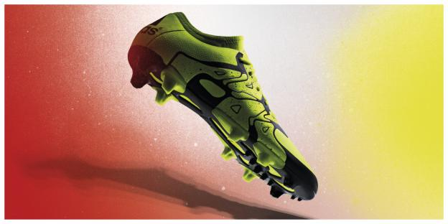
Το νέο X15

Υπάρχουν όμως και παίκτες που δεν ελέγχονται με τίποτα. Αυτοί οι παίκτες βάζουν φωτιά στο παιχνίδι, αψηφούν τους κανόνες και τις τακτικές. Ειδικεύονται στο να ξεσηκώνουν τους φιλάθλους στις κερκίδες. Δεν υπάρχει καμιά άμυνα και καμιά τακτική που να μπορεί να τους περιορίσει. Αυτοί οι παίκτες είναι ειδικοί στο χάος. Οι Thomas Müller, Gareth Bale, Luis Suárez, Karim Benzema και Álvaro Morata είναι οι παίκτες που «χτυπούν» απροειδοποίητα. Γι 'αυτούς, η adidas δημιούργησε το X15.

Το X15 είναι το απόλυτο όπλο για τους πιο επικίνδυνους ποδοσφαιριστές του κόσμου. Το TECHFIT COLLAR αγκαλιάζει τον αστράγαλο προσφέροντας καλύτερη στήριξη και εφαρμογή. Όσον αφορά στην X-CLAW βάση του παπουτσιού, είναι φτιαγμένη για να χαρίζει καλύτερη πρόσφυση και ανάλαφρη αίσθηση. Αντίστοιχα, και το καινοτόμο σώμα X-CAGE του παπουτσιού έχει σχεδιαστεί για τους πλέον δυναμικούς και ευέλικτους παίκτες στον κόσμο. Η ελαφριά και διαιρεμένη σε επιμέρους τμήματα κατασκευή του προσφέρει απόλυτη στήριξη, ακόμα και κατά τη διάρκεια των πιο απότομων κινήσεων στο γήπεδο. Τέλος, η εξωτερική επιφάνεια X-SKIN είναι φτιαγμένη από τρία στρώματα που αποδίδουν άψογη άνεση, προστασία και υψηλές επιδόσεις σε όλες τις συνθήκες. Το X15 είναι ένα προϊόν που αλλάζει το παιχνίδι, φτιαγμένο για τους πραγματικούς gamechangers του ποδοσφαίρου.

Μερικοί από τους καλύτερους παίκτες του κόσμου θα φορέσουν τα ACE15 και X15 για πρώτη φορά στον Τελικό του UEFA Champions League στο Βερολίνο, το Σάββατο 6 Ιουνίου. Τα παπούτσια θα είναι διαθέσιμα στα καταστήματα της adidas από την Τετάρτη 1 Ιουλίου.
Γίνε μέρος της επανάστασης στο ποδόσφαιρο ακολουθώντας τα social media της adidas με hashtag #BeTheDifference.

Βρες τα ποδοσφαιρικά νέα της adidas στο:

adidasFootball @adidasgr @adidasgr

Περισσότερες πληροφορίες σχετικά με την adidas μπορείτε να βρείτε εδώ: http://news.adidas.com/GR

Για περισσότερες πληροφορίες μπορείτε να επικοινωνείτε:

CIVITAS: Λίλιαν Δανού, Communications Manager,
T: 219 9991999, e-mail: l.danou@civitas.gr

